چاپ دستی (جلسه دهم )

در این جلسه نیز به ادامه درس قبل که چاپ لینو بود میپردازیم شما عزیزان وسایل مورد نطرتان را که مغار و لینو بود را تهیه کردید و طرح متناسب با کارتان را که حتما اورجینال است را کشیده اید و ان را بر روی لینو نیز کشیده اید و با مغار ان را همانند تصاویر کندهاید خال نوبت به گرفتن چاپ است برای گرفتن چاپ لینو که همگی مثل هم شوند بهتر است که از دستگاه استفاده شود اما به دلیل نبود دستگاه شما باید با دست و یک قاشق چاپ بگیرید البته قبل از چاپ گرفتن شما باید با طلق یک الگو هر کدامتان بسازید نکته بسیار مهم این است که در این چاپ بر خلاف چاپ قبلی شما تعداد یا تیراژ دارید یعنی از یک پلیت کارتان میتوانید به دفعات چاپ مشابه بگیرید.
اما در مورد ساختن الگو که برای تمیزی کار و یکسان بودن جای کار به نسبن کاغذ در همه کارهاست صورت میگیرد بعد از اتمام کار کندن لینو ان را بر روی طلقتان قرار دهید و در قسمت وسط ان را با ماژیک بکشید و بعد از ان به اندازه کاغذ یا مقوای اشتنباخ که دارید را با مازیک دورتادورش را بکشید به گونهایی که کار در وسط قرار گیرد و شما یک کاغذ در سمتی از طلق که با ماژیک کشیدید قرار دهید و این کاغذ تمام قسمت طلق را بپوشاند و دور تا دور ان را خوب بچسبانید. مرکب چاپتان را بر روی یک شیشه اماده کنید و با غلطکی که دارید بر روی اینو بکشید البته نه کن باشد و نه زیاد یک لایه بر روی اینو تنها کشیده شود و لینو را بر روی الگو که جایش را مشخص کردید میگذارید و کاغذ را بر روی اینو مطابق با جایش بر روی الگو قرار میدهید بعد شروع کنید با جسم سنگین یا با قاشق رویش بکشید و با دست تمیز کاغذتان را بلند کنید الگویتان را با تینر خوب تمیز کنید تا کار بعدی را دوباره انحام دهید شما میتوانید در یک کار از چند لینو کنار هم استفاده کنید که رنگهایشان نیز متفاوت باشد. شما میتوانید قبل از گرفتن چاپ کاغذتان را درست به اندازه لینوتان در قسمتی که چاپ میپیرید مطابق با الگویتان کلاژ کنید و بعد ان کاغذ را چاپ بگیرید.

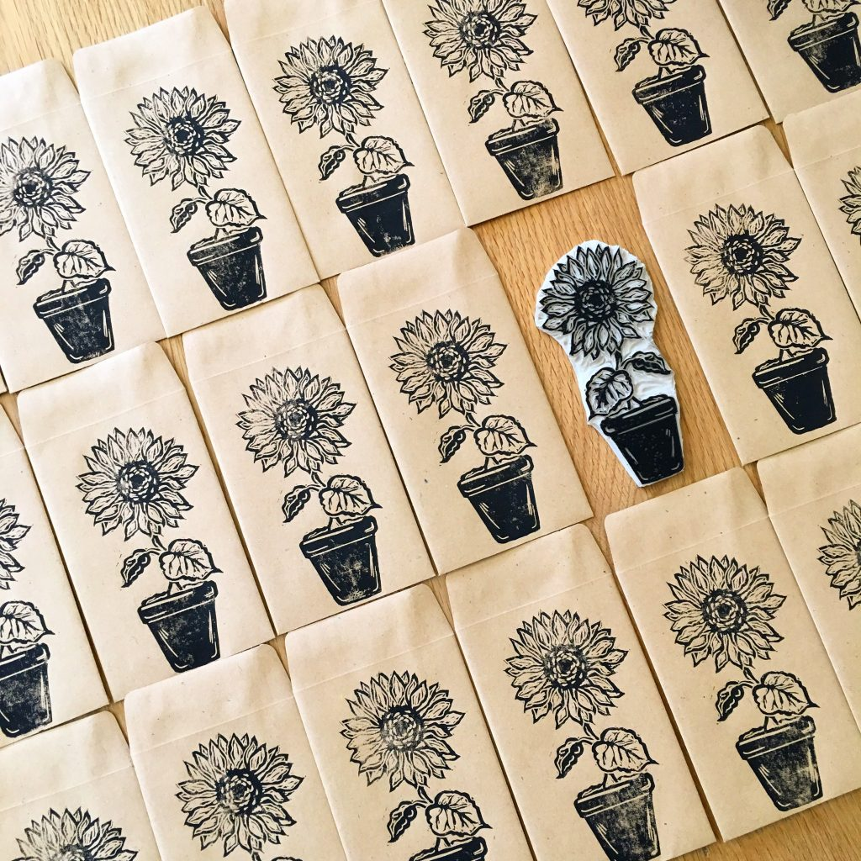

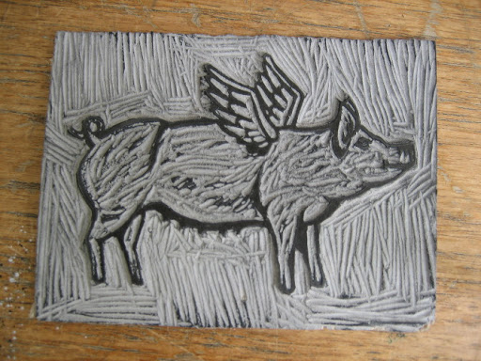
همانطور که در تصویر میبینید از لینو تیراژ گرفته شده است بعد از خشک شدن
کارتان انها را یک به یک در کاغذ پوستی قرار دهید البته ایراد کار بالا در این است که تصویر در وسط تصویر نیست شما باید سعی کنید که تصویرتان یا در وسط باشد به گونهایی که دورتا دور کاغذ بسیار بسیار تمیز باشد در صورت هر گونه کثیفی ان چاپ باطل میشود یا قسمت پایین کاغذتان چند سانتی بیشتر باشد اما سه جهت دیگر باید مساوی باشد بعد از خشک شدن کار با یک مداد قسمت پایین کارتان بر روی کاغذ در قسمت راست درست زیر کارتان اسم و فامیلتان یا امضایتان و سال کارتان را مینویسید و در گوشه چپ کارتان زیر چاپتان میزان تیراژتان را مینویسید به این صورت که شما میخواهید برای مصال از یک لینو 20 چاپ بگیرید مینویسید 20/1 و یا 20/2 که مخاطب طمان دیدن کارتان متوجه شود که این کار اولین تیراژ از بیست تیراژ کارتان است یا دومین کار است انن قوانین چاپ سالیان بسیاری است که در تمام دنیا همین گونه اجرا میشود.

